Открытый урок в 1 «А» классе
22.11.2017 г.
Учитель осетинского языка и литературы Бирагова И.Т.
Урочы темæ: Базонгæ кæнын скъоладзауты æмхъæлæсон мыр æмæ дамгъæ Д д – имæ.
Урочы нысан: 1. Базонгæ кæнын скъоладзауты ног мыр æмæ дамгъæ Д д – имæ:
- текст æмæ хъуыдыйады æмбарынад фидар кæнын
- дамгъæ Дд фæйнæгыл æмæ къухфыстыты фыссын.
Зонадон нысан: Ног мыримæ уæнгтæ, дзырдтæ æмæ хъуыдыйæдтæ кæсын.
Хъомыладон хæс: Ирыстоны æрдзы хъæздыгдзинæдтæ зонын æмæ хъахъхъæнын.
Урочы нысаны фæстиуджытæ:
- мырон – дамгъон анализ кæнын зонынц,
- ног мыр Д д – имæ арæхсынц кæсын æмæ фыссын.
Зонадон: Скъоладзаутæ æмбарынц мырты классификации /хъæлæсонтæ æмæ æмхъæлæсонтæ./
Регулятивон: Скъоладзутæ æмбарынц сæ размæ æвæрд хæстæ æмæ йæ æххæст кæнынц.
Коммуникативон: 1. Скъоладзаутæ сæ ахуыргæнæгимæ архайынц диалоджы.
2. Скъоладзаутæн сæ цæстæнгас урочы дзурыны фадæттæ ис.
Удгоймагон: Алы скъоладзау дæр цымыдис кæны ног зонындзинæдтæ райсынмæ.
Цæстуынгæ æрмæг урочы: 1. Абеты чиныг.
2. Къухфыст.
3. Компьютер.
4. Фæйнæг.
Урочы цыд:
I Организацион хай.
Уœ бонтœ хорз, сывœллœттœ!Абон та мах фембœлдыстœм мадœлон œвзаджы урочы. Нœ зœрдœтœ сты хъœлдзœг, кœрœдзимœ бакастыстут, бахудтыстут.
1.Иу, дыууœ, œртœ
Мах стœм цœттœ!
Чингуыты кœсдзыстœм,
Тетрœдты фысдзыстœм! (1 слайд)
II Абон та мах араст уыдзыстœм мырты, дамгъœты бœстœмœ.
-Зœгъут ма мын цœмœй хицœн кœнынц мыртœ œмœ дамгъœтœ?
(мыр дзурœм œмœ хъусœм, дамгъœ та фыссœм œмœ уынœм)
- Абон урочы мах бирœ дзурдзыстœм œмœ нœ былтœн œмœ œвзагœн скœнœм зарядкœ.(2 слайд)

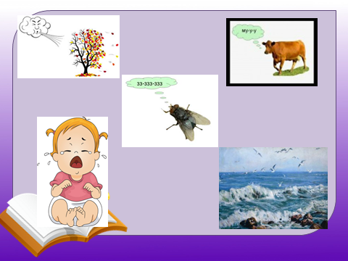
(Дымгœ куыд фœниуы-ууууууууу, хъуг куыд фœуасы-муууу, бындз куыд дыв-дыв кœны-ззззззз, саби куыд кœуы-ааааииии, денджыз та-шшшш)
Уœдœ цы загътат?
Цавœртœ вœййынц мыртœ?
Кœрœдзийœ цœмœй хицœн кœнынц?
III. Абон цавœр ног мыримœ , дамгъœимœ базонгœ уыдзыстœм уый мын уœхœдœг зœгъдзыстут.(4 слайд)
Дзырдтœ цавœр мырœй райдайынц?
Уœдœ нœ абоны урочы темœ у æмхъæлæсон мыр æмæ дамгъæ Д д

- Къœйттœй куыст (нывтœм гœсгœ, цал мыры, цал хъœлœсоны, œмхъœлœсоны)
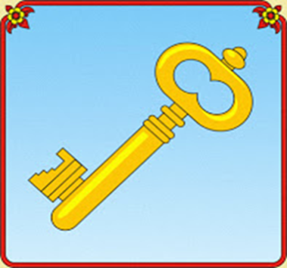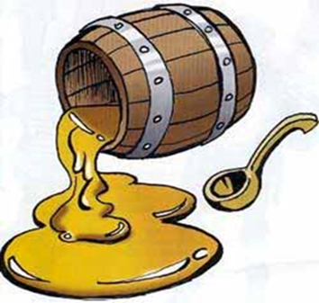

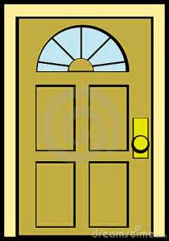

- Ныр та ахъазœм « Ӕрцахс мыр» Ӕз дзурдзынœн дзырдтœ, кœд дзы уа мыр Д , уœд иу фестут.

Дœндаг, рудзынг,дуар, бандон, стœг, стъол,дидинœг, сынтœг, œгънœг,кœрт, дынджыр.

3 Кœсœм иумœ фœйнœгœй.(слайд 6,7)

4 Физминуткœ.

5.Чиныгимœ куыст. (Абеты чиныг 58 фарс)
Кœсœм иумœ, хицœнтœй.

Фœрстытœн дзуœппытœ
-Мады ном куыд у?
-Цы ис Мœдинœтмœ?
-Цавœр у дурын?
-Цы ис дурыны?
-Чи у Дудар?
6. Фæйнæгыл æвдисын дамгъæ д куыд фыссын хъæуы,уый.Сывæллæттæ уæлдæфы фыссынц дамгъæ Д,д.
Фæйнæгыл фыссынц дамгъæ Д,д.
Къухфыстыты куыст.
7. Цœстытœн физминуткœ.
8 Къордтœй куыст (нывтœ)
Дыууœ къордœй адих сты.
Радзурут цы уынут нывы?
Чи фылдœр ссардзœн дзырдтœ мыр д –имœ.
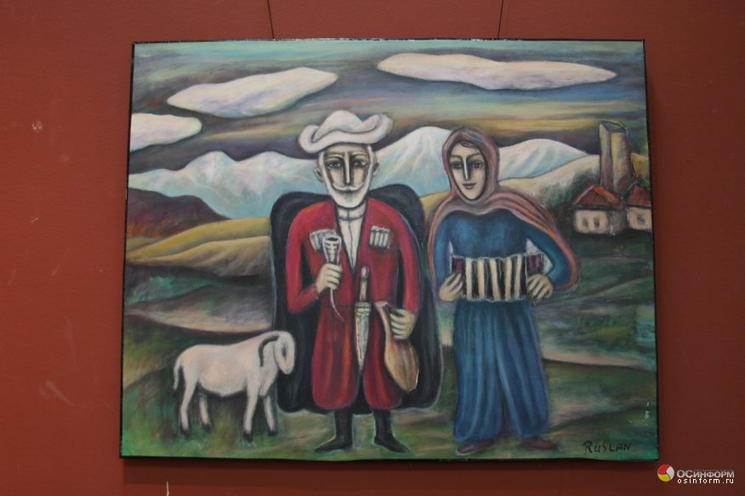

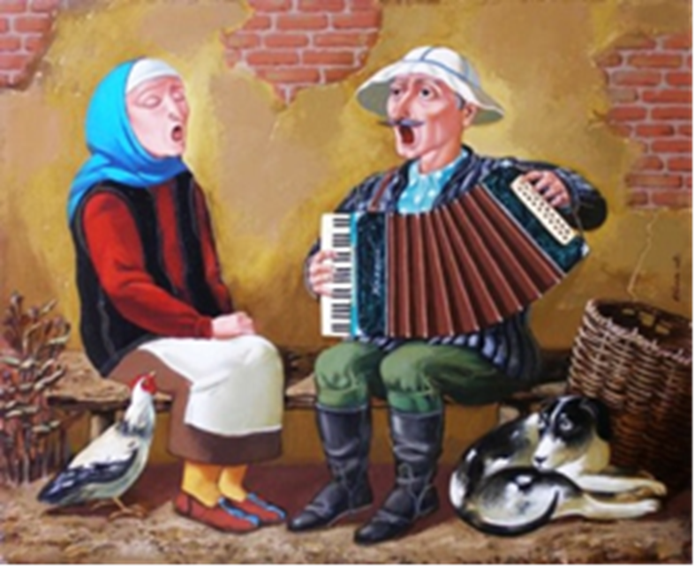

1 нывы-худ,фœндыр, дурын,хœдон
2 нывы-худ,фœндыр,хœдон,чыргъœд.

9.Бафидар кæнын зонындзинæдтæ.
- Тынг хорз бакуыстат абон, сывæллæттæ.
- Нæ зæрдыл ма æрлæууын кæнæм цавæр мыр æмæ дамгъæимæ базонгæ стæм?
- Мыр д хъæлæсон у æви æмхъæлæсон?
Рефлекси

